Potentialutjämningsutrustning
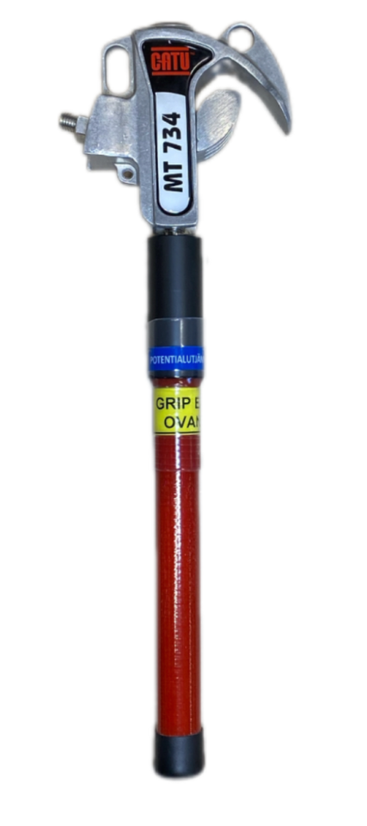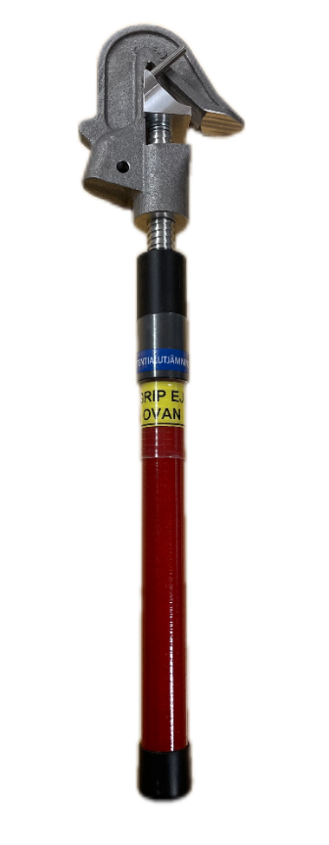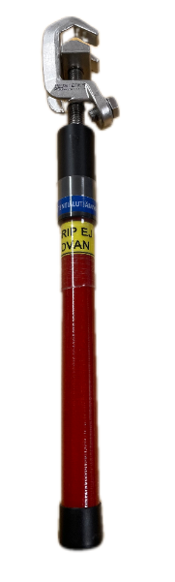
60MT734-JR RGLF-JR P5D-JR

60MT734-JR:
Klämvidd 5-40mm på runda ledare eller rör.

RGLF-JR:
Klämvidd 5-24mm på runda ledare eller rör.

P5D-JR:
Klämvidd:
- 2-20 mm platta/skena/regel
- 5-25mm runda ledare och rör
- 25-30mm kulbult

Klämmor är monterade på en 300mm lång glasfiberstång EN60832 diameter 28mm.
Ange vilken area och längd på jordledaren mellan klämmorna.

Dessa stänger ska enbart användas som potentialutjämning, vid risk för induktion / influens.

